Министерство науки и высшего образования Российской Федерации

Федеральное государственное бюджетное образовательное учреждение

высшего образования

«Вятский государственный университет»

Колледж ВятГУ

**ОТЧЕТ**

**ПО ДОМАШНЕЙ КОНТРОЛЬНОЙ РАБОТЕ №1**

**«Вычисление значения функции»**

**ПО ДИСЦИПЛИНЕ «Основы алгоритмизации и программирования»**

Выполнил: студент учебной группы

ИСПк-202-52-00

Князев Роман Алексеевич

Преподаватель:

Кузьминых Ангелина Владимировна

Киров

2023

1. Цель работы: изучить базовую структуру организации программы и основные конструкции языка программирования Pascal.
2. Вариант 11.

Написать программу, вычисляющую значение функции:

Lg(x) / lg(x) - -x / x^3, если x < -10;

Cos(x) - x, если -10 < = x < 1;

2 / cos(x) + cos(2 * x), если 1 <= x < 6;

(x^3 / 13) * (cos(2 * x) / -x), если 6 <= x.

Вычислить значение функции на интервале [-12;8] с шагом 0,3.

1. Для написания кода будем использовать функцию “Compute (x: real)”, которая принимает значение “x” и вычисляет соответствующее значение функции, как требуется в условии задачи. Далее мы используем цикл “While” для вычисления значения функции на интервале [-12;8] с шагом 0,3. Результаты вычисления выводятся на экран. Вычисление значения функции для заданного x:

- Проверяем условия для x и в зависимости от их выполнения вычисляем соответствующее значение функции.

- Если x меньше -10, вычисляем значение lg(x)/lg(x) - -x/x^3.

- Если x находится в диапазоне от -10 до 1, вычисляем значение cos(x) - x.

- Если x больше или равно 6, вычисляем значение 2/cos(x) + cos(2*x).

- Если ни одно из условий не выполняется, вычисляем значение (x^3/13)(cos(2x)/-x).

Вычисление значения функции на интервале [-12; 8] с шагом 0,3:

- Инициализируем переменную x со значением -12.

- При помощи цикла while выполняем следующие шаги до тех пор, пока x не превысит 8:

- Вычисляем значение функции для текущего значения x при помощи функции Compute.

- Выводим на экран значения x и результата вычисления функции.

- Увеличиваем x на 0,3.

- Цикл завершается, когда x превышает 8.

1. Схема алгоритма:

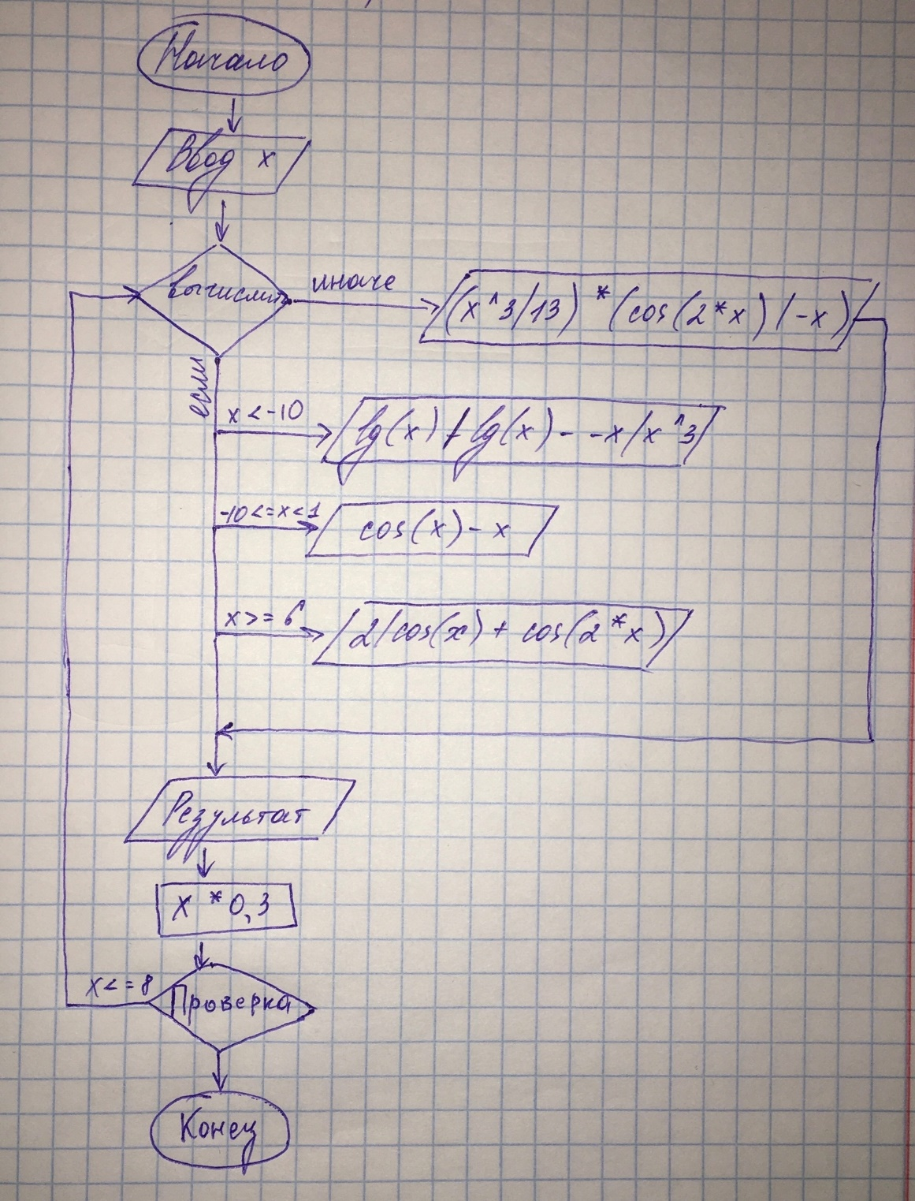

1. Код программы:

**Program** RomanKnyazev;

**function** Compute(x: real): real;

**begin**

**if** x < -10 **then**

Compute := log10(x)/log10(x) - (-x)/power(x, 3)

**else if** (x >= -10) **and** (x < 1) **then**

Compute := cos(x) - x

**else if** x >= 6 **then**

Compute := 2/cos(x) + cos(2*x)

**else**

Compute := (power(x, 3)/13)*(cos(2*x)/-x);

**end**;

**var**

x, result: real;

**begin**

writeln('Вычисление значения функции на интервале [-12; 8] с шагом 0.3:');

x := -12;

**while** x <= 8 **do**

**begin**

result := Compute(x);

writeln('x:', x:5:2, ' Результат:', result:10:4);

x := x + 0.3;

**end**;

readln;

**end**.

1. Результат выполнения программы:

Вычисление значения функции на интервале [-12; 8] с шагом 0.3:

x:-12.00 Результат: NaN

x:-11.70 Результат: NaN

x:-11.40 Результат: NaN

x:-11.10 Результат: NaN

x:-10.80 Результат: NaN

x:-10.50 Результат: NaN

x:-10.20 Результат: NaN

x:-9.90 Результат: 9.0108

x:-9.60 Результат: 8.6153

x:-9.30 Результат: 8.3078

x:-9.00 Результат: 8.0889

x:-8.70 Результат: 7.9514

x:-8.40 Результат: 7.8807

x:-8.10 Результат: 7.8565

x:-7.80 Результат: 7.8540

x:-7.50 Результат: 7.8466

x:-7.20 Результат: 7.8084

x:-6.90 Результат: 7.7157

x:-6.60 Результат: 7.5502

x:-6.30 Результат: 7.2999

x:-6.00 Результат: 6.9602

x:-5.70 Результат: 6.5347

x:-5.40 Результат: 6.0347

x:-5.10 Результат: 5.4780

x:-4.80 Результат: 4.8875

x:-4.50 Результат: 4.2892

x:-4.20 Результат: 3.7097

x:-3.90 Результат: 3.1741

x:-3.60 Результат: 2.7032

x:-3.30 Результат: 2.3125

x:-3.00 Результат: 2.0100

x:-2.70 Результат: 1.7959

x:-2.40 Результат: 1.6626

x:-2.10 Результат: 1.5952

x:-1.80 Результат: 1.5728

x:-1.50 Результат: 1.5707

x:-1.20 Результат: 1.5624

x:-0.90 Результат: 1.5216

x:-0.60 Результат: 1.4253

x:-0.30 Результат: 1.2553

x: 0.00 Результат: 1.0000

x: 0.30 Результат: 0.6553

x: 0.60 Результат: 0.2253

x: 0.90 Результат: -0.2784

x: 1.20 Результат: 0.0817

x: 1.50 Результат: 0.1713

x: 1.80 Результат: 0.2235

x: 2.10 Результат: 0.1663

x: 2.40 Результат: -0.0388

x: 2.70 Результат: -0.3559

x: 3.00 Результат: -0.6647

x: 3.30 Результат: -0.7960

x: 3.60 Результат: -0.6065

x: 3.90 Результат: -0.0631

x: 4.20 Результат: 0.7046

x: 4.50 Результат: 1.4193

x: 4.80 Результат: 1.7452

x: 5.10 Результат: 1.4291

x: 5.40 Результат: 0.4359

x: 5.70 Результат: -0.9834

x: 6.00 Результат: 2.9268

x: 6.30 Результат: 2.9997

x: 6.60 Результат: 2.9106

x: 6.90 Результат: 2.7826

x: 7.20 Результат: 3.0278

x: 7.50 Результат: 5.0101

x: 7.80 Результат: 36.0735

1. Вывод:

Программа была успешно разработана и выполнена, согласно поставленной задаче. Мы изучили базовую структуру организации программы и основные конструкции языка Pascal для вычисления значения функции. Программа вычисляет значения функции для заданного интервала [-12; 8] с шагом 0,3, перепроверяя каждое условие из первой части задачи. Вывод результатов вычислений выводится в удобном для чтения формате, где видно каждый результат. Программа принимает ввод пользовательского значения “x” и вычисляет значение функции на основе требований, затем, программа выводит на экран значения переменной “x” и соответствующие значения функции для интервала от -12 до 8 с шагом 0,3. В результате выполнения программы мы получаем значения функции для каждого значения “x” на заданном интервале и видим, как функция меняется в зависимости от значения “x”. Выводом программы мы полностью удовлетворены. Трудности возникли при подборе функции для вычисления значения “x”, воспользовались учебным пособием по Pascal из открытого доступа, где нашли функцию “Compute(x: real)”, которая отлично подошла под нашу задачу.